Муниципальное бюджетное общеобразовательное учреждение
«Средняя общеобразовательная школа №119»
Авиастроительного района г.Казани

ПРИКАЗ

№_________ от «____» ___________2015г.

«О проведении единого республиканского тестирования
по предмету «Татарский язык»

Во исполнение приказов Министерства образования и науки Республики Татарстан от 13.03.2015 №1518/15 «О проведении единого республиканского тестирования по предмету «Татарский язык» для обучающихся IX классов общеобразовательных организаций Республики Татарстан, изучавших татарский язык как родной или государственный, в 2015 году», от 03.04.2015 №2318/15 «О внесении изменений в приказ МОиН РТ от 13 марта 2015 года №1518/15 «О проведении единого республиканского тестирования по предмету «Татарский язык» для обучающихся IX классов общеобразовательных организаций Республики Татарстан, изучавших татарский язык как родной или государственный, в 2015 году», от 01.04.2015 №2259/15 «Об утверждении форм бланков ответов участников единого республиканского тестирования по предмету «Татарский язык» и инструкции по их заполнению», от 16.04.2015 №4836/15 «Об организации единого республиканского тестирования по предмету «Татарский язык» в 2015 году», на основании приказа Управления образования г.Казани от 07.04.2015 №266 «О проведении ЕРТ по предмету «Татарский язык», приказа Отдела образования Управления образования ИКМО по Авиастроительному и Ново-Савиновскому районам от 24 апреля 2015 года № 282-О «О проведении единого республиканского тестирования по предмету «Татарский язык»,

ПРИКАЗЫВАЮ:

1). И.О. зам.директору по национальному образованию Нафиковой А.Р. организовать 12 мая 2015 года участие в едином республиканском тестировании (далее – ЕРТ) по предмету «Татарский язык» в бланочном формате обучающихся, завершающих освоение общеобразовательной программы основного общего образования.

Начало ЕРТ: в 10.00.

Продолжительность тестирования составляет 2,5 часа (150 мин).

2). Классному руководителю Васильевой Д.И. и учителю по татарскому языку и литературе Шаяхметовой М.Р.:
1. ознакомить обучающихся и их родителей (законных представителей) с нормативными правовыми и распорядительными документами, регламентирующими проведение ЕРТ по татарскому языку, с информацией о сроках и месте его проведения, системе оценивания.
Учесть, что протоколы с результатами ЕРТ по татарскому языку являются основанием для выставления отметок по пятибалльной системе оценивания в классный журнал. Отметка, полученная за ЕРТ по татарскому языку, выставляется в отдельной графе как последняя отметка IV четверти по предмету «Татарский язык» до отметки за IV четверть. Годовая отметка определяется как среднее арифметическое четвертных оценок и ЕРТ и выставляется целыми числами в соответствии с правилами математического округления в пользу выпускника.
2. предупредить обучающихся и их родителей (законных представителей) об организации видеонаблюдения в режиме офлайн в аудиториях ПП ЕРТ, оснащении ПП ЕРТ стационарным металлоискателем;
3. направить обучающихся в ПП ЕРТ с документом, удостоверяющим личность, черной гелевой, капиллярной или перьевой ручкой в сопровождении уполномоченных представителей образовательного учреждения, не являющихся учителями-предметниками по предмету «Татарский язык» (при наличии у них документов, удостоверяющих их личность и подтверждающих полномочия), сменной обувью.

3). Возложить ответственность за жизнь и здоровье участников ЕРТ на сопровождающих педагогов Васильеву Д.И. и Гилязова И.М.

4). Сопровождающим педагогам оказывать содействие оперативному решению проблем, которые могут возникнуть с обучающимися.

5). Классному руководителю Васильевой Д.И. и учителю по татарскому языку и литературе Шаяхметовой М.Р. довести до сведения всех участников ЕРТ информацию о запрете иметь при себе и использовать средства связи, электронно-вычислительную технику, фото, аудио и видеоаппаратуру, справочные материалы, письменные заметки и иные средства хранения и передачи информации.

6). Классному руководителю Васильевой Д.И. и учителю по татарскому языку и литературе Шаяхметовой М.Р. провести инструктаж с участниками ЕРТ по правилам заполнения бланков в соответствии с инструкцией (утв. приказом МОиН РТ от 01.04.2015 №2259/15 «Об утверждении форм бланков ответов участников единого республиканского тестирования по предмету «Татарский язык» и инструкции по их заполнению») (приложение №2).

7). Классному руководителю Васильевой Д.И. подготовить листы бумаги формата А4 для черновиков из расчета по 2 листа на каждого участника ЕРТ.

8). И.О. зам.директору по национальному образованию Нафиковой А.Р. провести проверку и оценку знаний по татарскому языку обучающегося по состоянию здоровья на дому Новиковой Марии, оформив протокол, и направив его в отдел образования по электронной почте Nataliya.Hlebnikova@tatar.ru до 15 мая 2015 года (задания разрабатываются образовательной организацией самостоятельно с учетом объема учебного материала, изученного конкретным обучающимся (с учетом учебных программ – для обучавшихся на дому).

9). И.О. зам.директору по национальному образованию Нафиковой А.Р. своевременно направить в отдел образования оригиналы документов, подтверждающих обстоятельства невозможности сдачи ЕРТ участниками.

10). Изменить график учебного процесса 9а класса 12.05.2015, обеспечив выполнение рабочих программ за счет интенсификации учебного процесса.

11). Контроль за исполнением настоящего приказа возложить на заместителя директора по УР Мустафину Э.М. и на и.о.заместителя директора по национальному образованию Нафикову А.Р.

12) Приказ сообщить под роспись:

Васильева Д.И.________
Гилязов И.М.__________
Нафикова А.Р._________
Шаяхметова М.Р. ______

И.О. директора,
зам. директора по УР Э.М.Мустафина
Приложение №1
к приказу
от 25.04.2015 №

Схема распределения участников единого республиканского тестирования

№ | Код ПП ЕРТ | ОУ - ПП ЕРТ | ОУ, прикрепленные к ПП ЕРТ | Всего учеников 9-х классов | Кол-во учеников 9-х классов, сдающих ЕРТ, из них
 |  |  |  |  | в ОО с татарским языком обучения  (код 21) аудиозапись | в татарских группах ОО с русским языком обучения (код 22) | в русскоязычных группах ОО с русским языком обучения  (код 23) аудиозапись | Прочие – обучавшиеся на дому/ прибывшие из др.регионов (код 25)
2 | 5404 | СОШ №60 | СОШ №54  541054 | 74 | - | - | 69 | 3/2
 |  |  | СОШ №62  541062 | 83 | - | 11 | 71 | 1/0
 |  |  | СОШ №117  541117 | 43 | - | - | 42 | 0/1
 |  |  | СОШ №119  541119 | 19 | - | - | 18 | 1/0
 |  |  | СОШ №147  541147 | 17 | - | 10 | 7 | -
 |  |  | всего: | 236 | - | 21 | 207 | 5/3

Приложение №2
к приказу
от 25.04.2015 №

Инструкция по заполнению бланков ответов
участников единого республиканского тестирования по татарскому языку

- Основные правила заполнения бланков ЕРТ по татарскому языку
Бланки ЕРТ заполняются только гелевой или капиллярной ручкой с черными яркими чернилами. Не допускается использование карандаша или ручки иного цвета. Если ручка не соответствует данным требованиям, то бланки данного участника тестирования не могут быть обработаны корректно.
Участник ЕРТ должен изображать каждую цифру, букву, знак или символ во всех заполняемых полях бланка №1 и регистрационной части бланка №2, тщательно копируя их написание из верхней части бланка №1 с образцами написания символов. Небрежное написание символов может привести к тому, что при автоматизированной обработке символ может быть распознан неправильно.
Каждое поле в бланках заполняется, начиная с первой позиции (в том числе и поля для занесения фамилии, имени и отчества участника тестирования).
Если участник ЕРТ не имеет информации для заполнения поля, он должен оставить его пустым (не делая прочерков или других пометок).
Категорически запрещается:
- делать в полях и вне полей бланков какие-либо записи и пометки, не относящиеся к содержанию полей;
- использовать для заполнения бланков цветные ручки, карандаши (даже для черновых записей на бланках), средства для исправления информации, внесенной в бланки, в том числе использовать корректирующий карандаш, штрих и др.;
Бланки ответов для участников всех кодов предмета «Татарский язык» унифицированный. Информация в бланках прописана на русском языке.

2. Заполнение бланка №1 по татарскому языку

Бланк №1 по татарскому языку размером 210 мм × 297 мм печатается на белой бумаге (формат А4). Фон бланка светло-серый. Бланк является машиночитаемой формой (Рис.1).

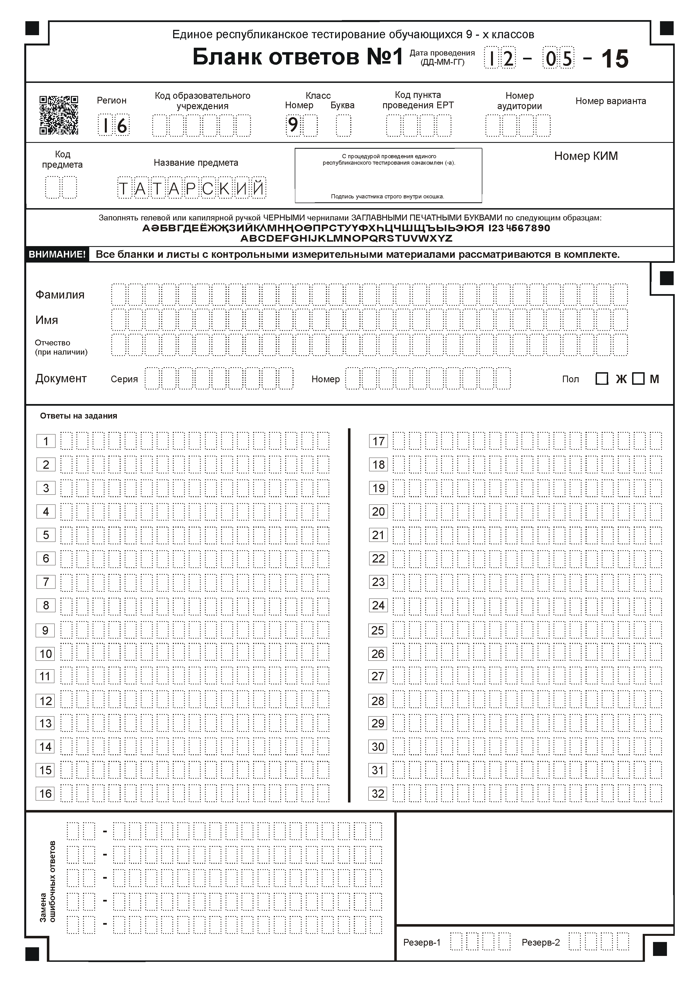
Рис. 1. Бланк ответов №1

2.1. Регистрационная часть бланка №1

В верхней (регистрационной) части бланка №1 (Рис. 2) в целях экономии времени на выполнение тестирования следующие поля будут заранее заполнены:
- Дата проведения тестирования (12.05.15);
- Код региона (16);
- Номер класса (9);
- Название предмета (ТАТАРСКИЙ ЯЗЫК)
Остальные поля заполняются тестируемым на русском языке:
- Код образовательного учреждения;
- Литер класса (если есть);
- Код пункта проведения ЕРТ;
- Номер аудитории;
- Номер варианта (номер варианта указан на листах с заданиями КИМ, его следует указывать в двух соответствующих полях на бланке);
- Код предмета:
21 – для участников общеобразовательных учреждений с родным (татарским) языком обучения;
22 – для татарских групп или классов общеобразовательных учреждений с русским языком обучения;
23 - для русскоязычных групп общеобразовательных учреждений с русским языком обучения;
24 – для обучающихся школ с изучением чувашского, удмуртского, марийского, мордовского, еврейского языков.
- Подпись участника аттестации (должна помещаться в отведенном для нее поле);
- Фамилия;
- Имя;
- Отчество (при наличии);
- Номер документа, удостоверяющего личность серия, номер;
- Пол участника отмечается крестиком в соответствующем поле.

Рис. 2. Регистрационная часть бланка №1

2.2. Область для ответов на задания с кратким ответом
В средней части бланка №1 по татарскому языку (Рис.3) расположены поля для записи ответов на задания с кратким ответом (число, слово, последовательность цифр либо слов).
Максимальное количество таких заданий – 32 (тридцать два - код предмета - 23, 24). Максимальное число символов в одном ответе - 17 (семнадцать).
Рис. 3 Область для ответов на задания с кратким ответом

Ниже области ответов на задания с кратким ответом приведены поля для замены ошибочных ответов на эти задания. Участникам тестирования предоставляется возможность заменить не более 5 (пяти) ошибочных ответов по всем заданиям с кратким ответом (Рис.4).

Рис. 4 Область замены ошибочных ответов на задания с кратким ответом

2.3. Правила заполнения бланка №1 по татарскому языку

2.3.1. Заполнение регистрационной части бланка №1
По указанию ответственного организатора в аудитории участники тестирования заполняют все поля регистрации верхней части бланка №1 (регистрационная часть). Все поля бланка №1 заполняются ЗАГЛАВНЫМИ ПЕЧАТНЫМИ БУКВАМИ в соответствии с образцами написания букв и цифр.
Код образовательного учреждения, код ПП ЕРТ вписывается участником тестирования из пропуска, выданного ему в образовательном учреждении, которое он заканчивает.
Номер аудитории, дата проведения переписываются участником тестирования с доски.
Фамилия, имя и отчество участника вписывается в именительном падеже заглавными печатными буквами в строгом соответствии с образцами написания букв и цифр. Необходимо помнить, что неверная запись зачеркивается одной горизонтальной линией и рядом пишется правильный вариант.
После окончания заполнения регистрационной части бланка №1 до начала работы с текстом заданий участник ставит свою подпись в специально отведенном для этого поле. Подписью участник тестирования подтверждает, что он знаком с процедурой проведения тестирования, правилами поведения на тестировании, а также знает правила работы с бланками ЕРТ.
Ответ на задания с кратким ответом записывается справа от номера задания. Краткий ответ можно давать только в том виде, как это написано в тексте задания. Каждая цифра, буква, символ записывается в отдельную клеточку, строго по образцу из верхней части бланка. Если требуется написать термин, состоящий из двух или более слов, то их нужно записать без пробелов, не использовать какого-либо разделителя (запятая и пр.), если в инструкции по выполнению работы не указана другая форма написания ответа на данное задание. Термин следует писать полностью. Любые сокращения запрещены.
Если кратким ответом должно быть слово, пропущенное в некотором предложении, то это слово нужно писать в той форме (род, число, падеж и т.п.) в котором оно должно стоять в предложении.
Участникам предоставляется возможность заменить не более 5 (пяти), ошибочных ответов по всем заданиям с кратким ответом. В бланке №1 предусмотрены поля для записи новых вариантов ответов на задания с кратким ответом взамен ошибочно записанных. Для изменения уже внесенного в бланк ответа надо в соответствующих полях «Замена ошибочных ответов» проставить номер исправляемого задания и записать новое значение верного ответа на указанное задание.
В случае если в поля замены ошибочного ответа внесен несколько раз номер одного и того же задания, то будет учитываться последнее исправление.

- Заполнение бланка ответов № 2

Бланк ответов № 2 предназначен для записи ответов на задания с развернутым ответом. (Рис.5)
Для удобства участников тестирования поля «Регион» и «Название предмета» так же будут заранее вписаны в бланк. Информация для заполнения остальных полей верхней части бланка: код предмета, номер варианта, номер КИМ, должна соответствовать информации, внесенной в бланк ответов №1. Поле «Резерв-3» не заполняется.
Основную часть бланка занимает область записи ответов на задания с ответом в развернутой форме. В этой области внутри границ участник записывает развернутые ответы на соответствующие задания строго в соответствии с требованиями КИМ.
При недостатке места для ответов на лицевой стороне бланка ответов № 2 участник может продолжить записи на оборотной стороне бланка.
При остатке свободного места на бланке ответов №2 организатор должен поставить английскую букву “Z” в данной области, заполнив все свободное место.

4. Заполнение дополнительного бланка ответов №2

При недостатке места для ответов на основном бланке ответов № 2 участник ЕРТ может продолжить записи на дополнительном бланке ответов № 2, выдаваемом организатором в аудитории по требованию участника в случае, когда на основном бланке ответов № 2 не осталось места. (Рис.6) Для удобства участников тестирования поля «Регион» и «Название предмета» так же будут заранее вписаны в бланк. Информация для заполнения остальных полей верхней части бланка: код предмета, номер варианта, номер КИМ, должна соответствовать информации, внесенной в бланк ответов № 1. В графе «Номер листа дополнительного бланка ответов №2» указывается следующий номер (лист № 2, лист № 3 и т.д.).
В случае заполнения дополнительного бланка ответов № 2 при незаполненном основном бланке ответов № 2, ответы, внесенные в дополнительный бланк ответов № 2, оцениваться не будут.

Рис.5 Бланк ответов № 2

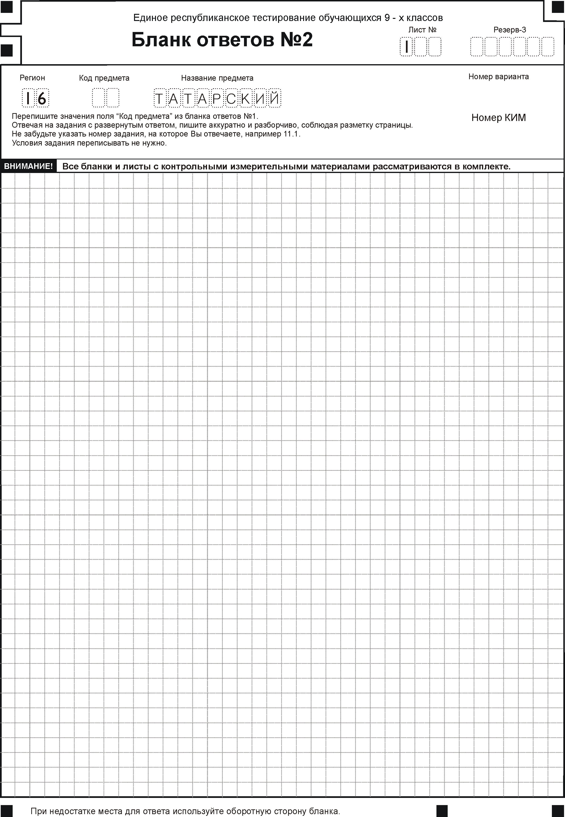

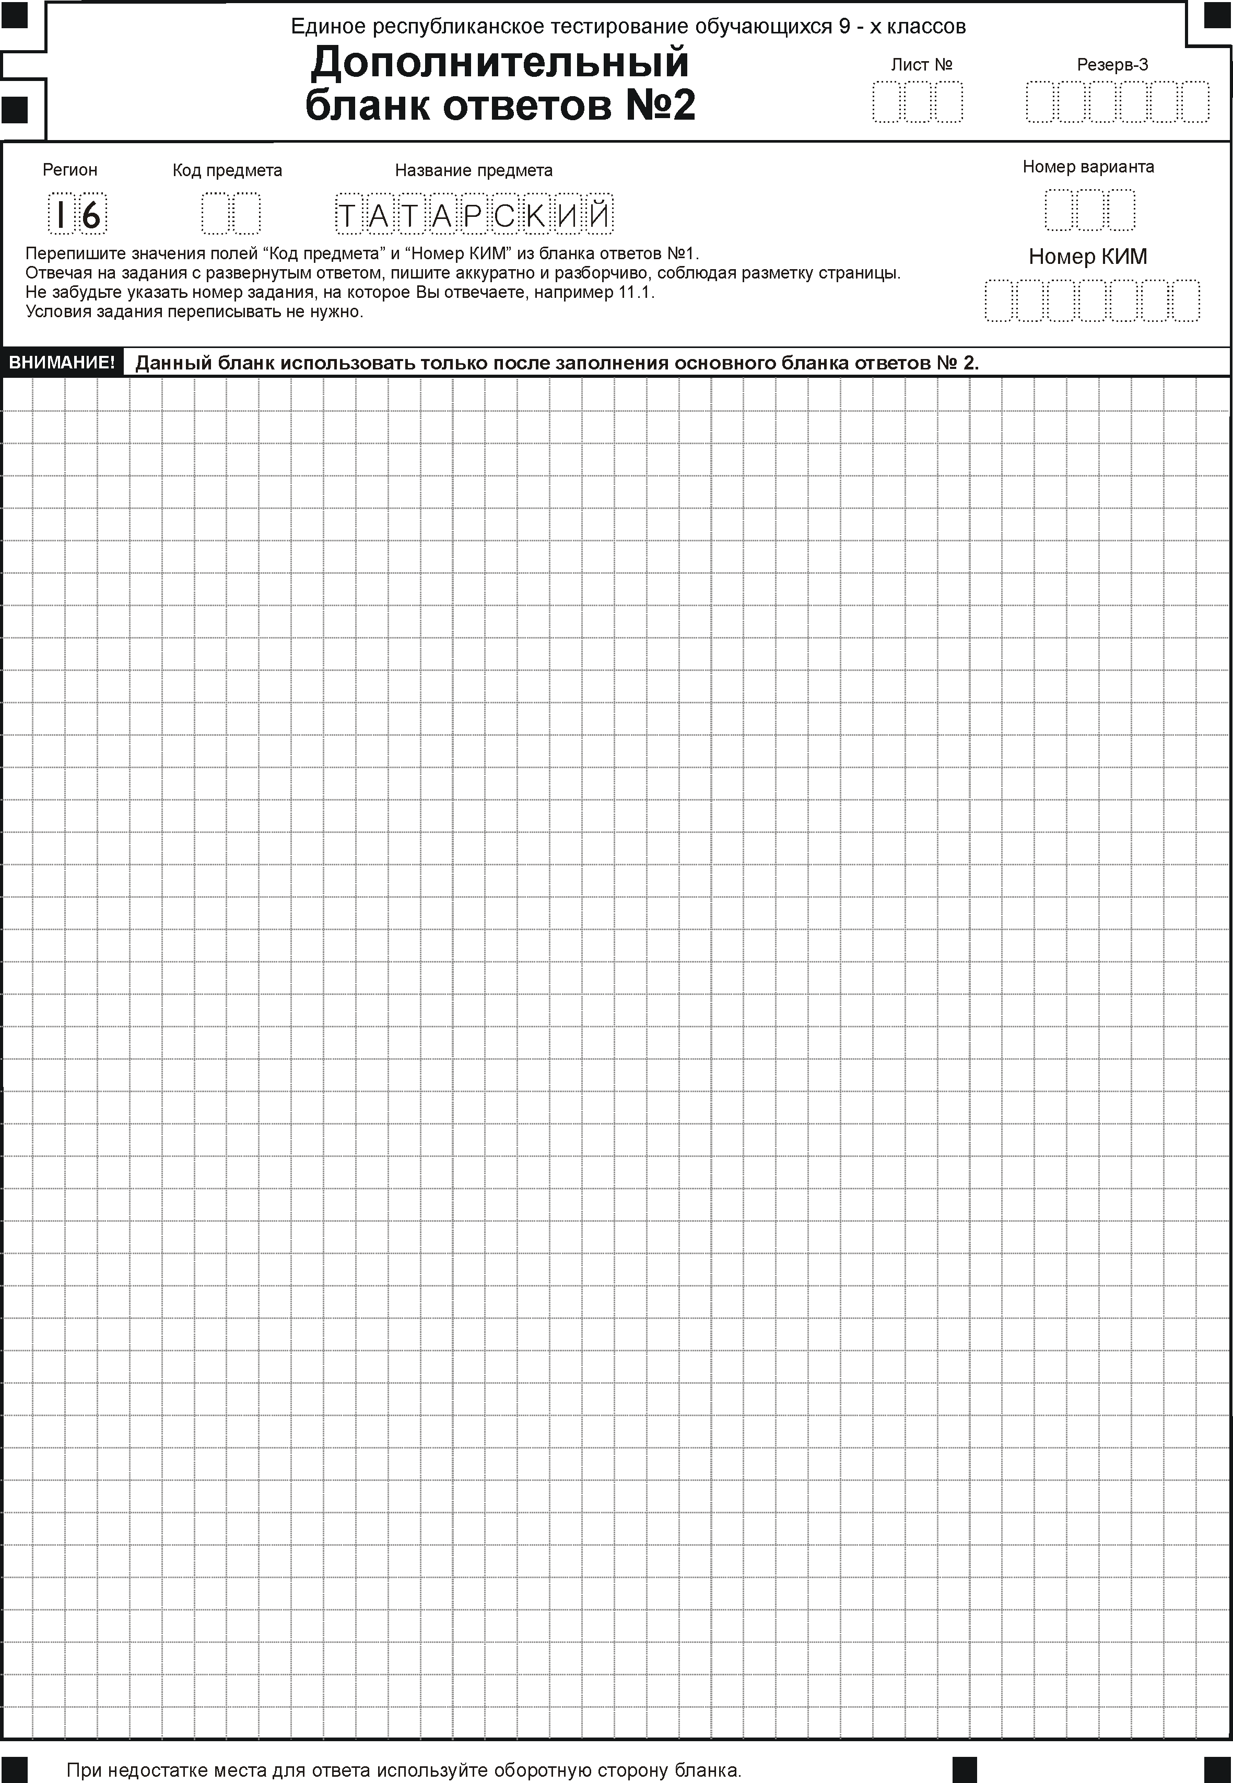

Рис.6 Дополнительный бланк ответов №2

